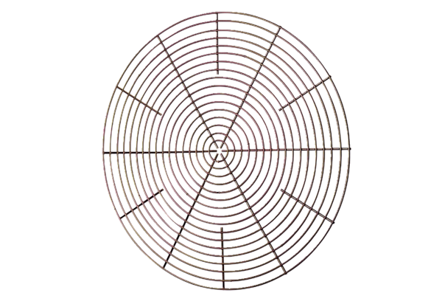Zaštitna rešetka, metal SG 56Jedinica za pakiranje: 1 komAsortiman: C
Broj artikla: 0150.0121Proizvođač: MAICO

